Информация об учредителе
Руководителем муниципального образования «Аляты» является глава муниципального образования «Аляты» Бадмаев Николай Виссарионович.
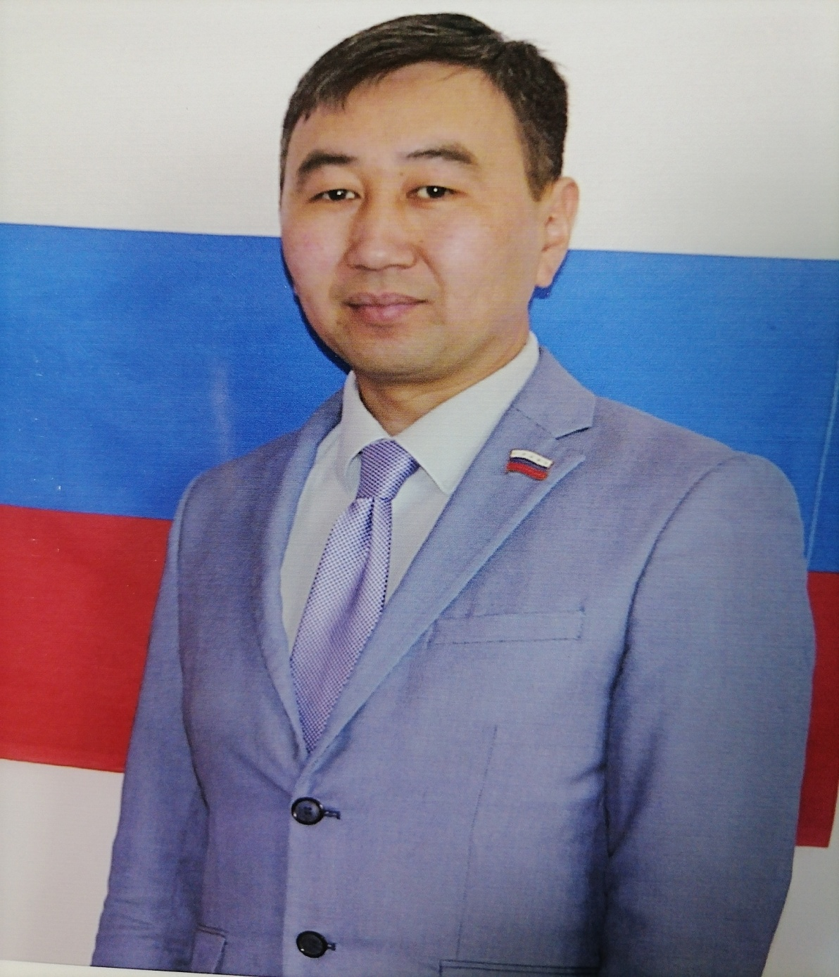

- Полное наименование: Алятское сельское поселение Аларского муниципального района Иркутской области
- Сокращенное наименование: Администрация МО «Аляты»
- Адрес местонахождения: 669473, Иркутская область, Аларский район, с.. Аляты, ул.Ж. Зимина, 1
- График работы: понедельник – пятница с 8:30 до 17:00, перерыв: с 12:30 до 14:00, выходные – суббота, воскресенье.
- Телефон: 89501058416
- E-mail: aliatskaia@bk.ru

